***ГАЗЕТА***

***Муниципального казенногообщеобразовательногоучреждения***

***Новоуспенской средней общеобразовательной школы***

***февраль 2023***



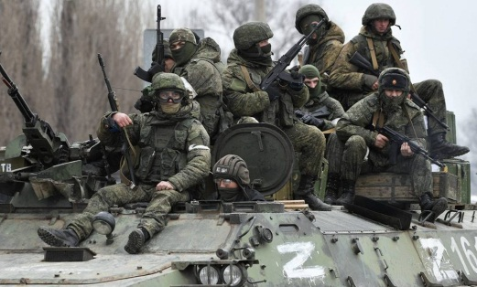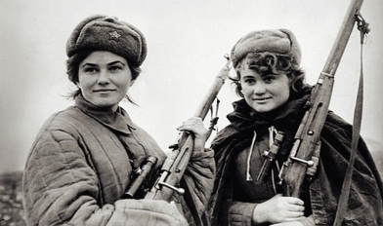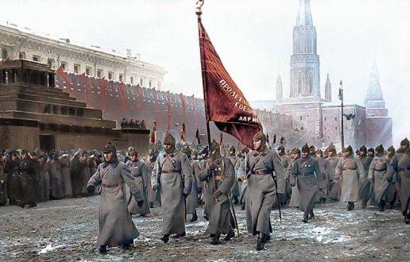23 февраля - народныймужской день не только в России, но и в Белоруссии, Приднестровье и Казахстане. Как появилась эта дата в наших календарях? Впервые свое официальное название праздник обрел в 1922 году. Тогда он был назван День Красной Армии и Флота. В 1923 году широко отмечался 5-летний юбилей юной Красной Армии. И хотя фактически Декрет об организации РККА был принят на заседании Совета Народных Комиссаров 28 января 1918 года, исторически сложилась традиция отмечать праздник именно 23 февраля.23 февраля 1938 года была утверждена юбилейная медаль «ХХ лет РККА», и праздник стал не только официальным, но и торжественным. В годы Великой Отечественной Войны он приобрел особое значение. Каждая семья ждала с фронта весточек от родных и близких. Своих любимых воинов поздравляли письменно и заочно и очень надеялись, чтобы они как можно скорее вернулись домой. В годы Великой Отечественной этот праздник отмечался по-особенному. 23 февраля 1943 года Красная Армия разгромила противника под Сталинградом, повернув вспять почти 20-месячное немецкое наступление. Ровно через год, 23 февраля 1944 года, армия нашей страны отметила свой праздник, форсировав Днепр, а в 1945 года Красная Армия отметила уже на территории Европы. Наша страна была освобождена от фашистских захватчиков. Уже после войны, с 1949 года, праздник переименовали, и 23 февраля стал называться «День Советской Армии и Военно-Морского флота». В этот день проводили военные парады, устраивали салюты. Ветеранов армии и флота награждали орденами и медалями. Неизвестно, кто подарил первый подарок в этот день. Скорее всего, сначала это были небольшие сувениры, памятные подарки, официальные награды. Уже во второй половине ХХ-го века сложилась традиция вручать грамоты, почетные медали, а затем и ценные подарки тем, кто отлично нес службу или отличился в выполнении своего воинского долга. Традиция перекочевала с официальных трибун в обычные семьи. И 23 февраля накрывали праздничные столы, готовили подарки, и поздравляли мужчин в рабочих коллективах с праздником Советской Армии и Военно-морского флота. Постепенно отличие между теми, то служил в армии, и теми, кто по каким-то причинам этого избежал, стали стираться и праздник стал превращаться во всеобщий мужской праздник. День Защитника Отечества или Мужской День? После того как Советский Союз стал достоянием истории, был отменен и День Советской Армии. С 1993 года этот праздник больше не отмечался. Зато с 1995 года мы отмечаем День Защитника Отечества, поздравляя не только тех, кто служит в армии и силовых структурах, но и тех, кто оберегает наши семьи каждый день – отцов, мужей, братьев. Колоссальное значение имеет в наши дни. И связано это со спецоперацией на Украине. Пожелаем нашим воинам здоровья, счастья и вернуться домой живыми и здоровыми.

Традиционно в нашей школе проходят мероприятия для наших мальчишек – будущих защитников Отечества. Вот некоторые моменты этих событий:

Президентские состязания в начальной школе

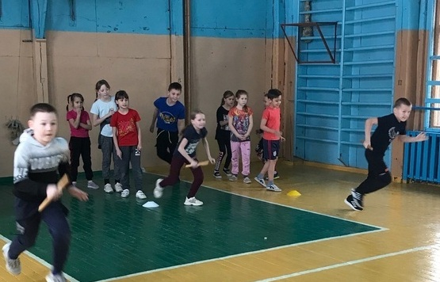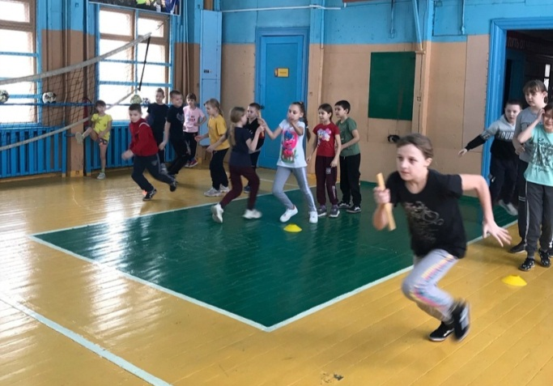

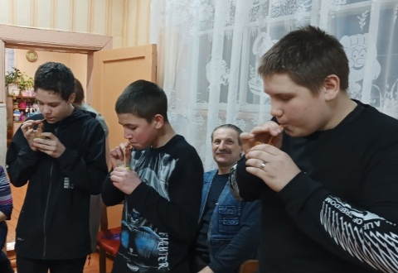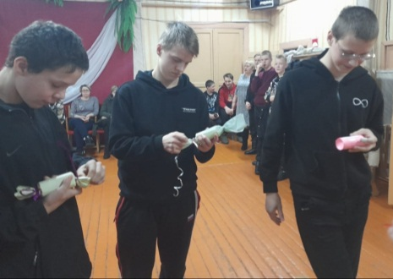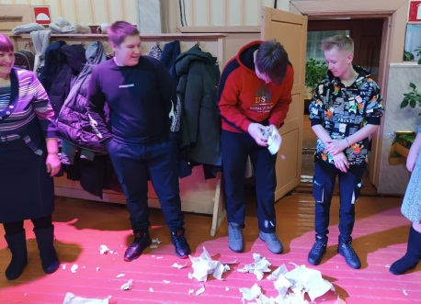

 Мероприятие, посвященное Дню защитника Отечества для ребят 7-11 классов

 А, ну-ка, мальчики! 5-6 класс

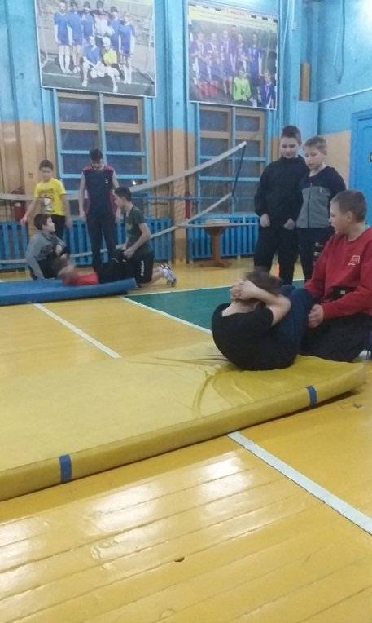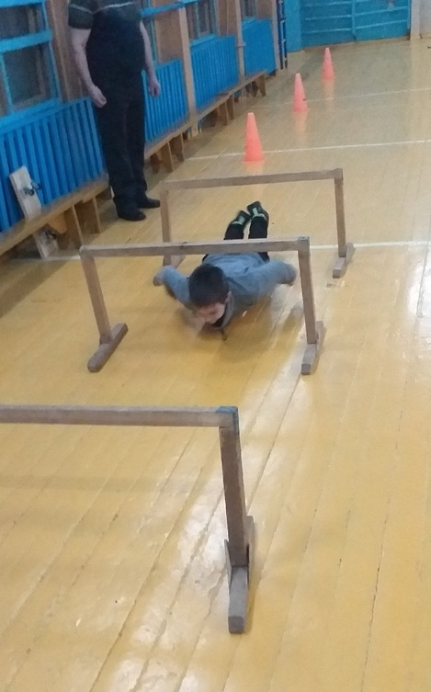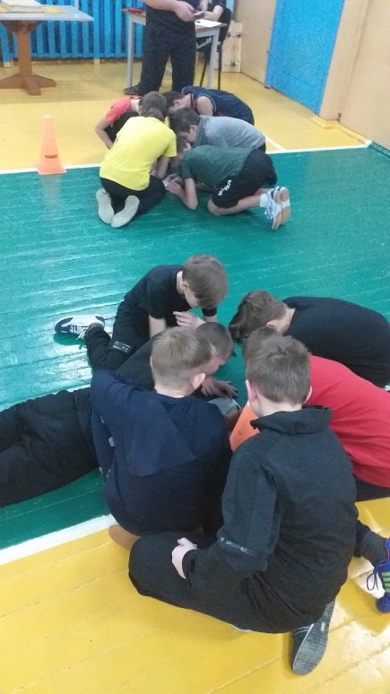

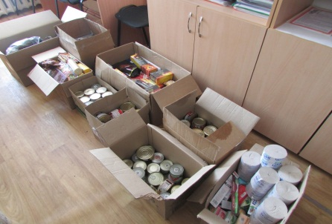 В акция по сбору гуманитарной помощи в поддержку мобилизованных граждан и участников специальной военной операции приняли участие родители,учащиеся, педагоги , работники Новоуспенской школы, неравнодушные жители села . Они собрали продукты, вещи и предметы личной гигиены для участников специальной военной операции на Украине.  
Учащиеся 4 класса нарисовали открытки и написали письма с добрыми пожеланиями для земляков.

9 и 10 февраля в школе проходил ежегодный конкурс чтецов «Живое слово»  
Чтение художественной литературы в наш компьютерный век особого энтузиазма у современной молодёжи не вызывает. А ведь стихотворные произведения классиков – это возможность не только воспитать в детях чувство прекрасного, но и развить хорошую декламацию, дикцию и память.  
 В чтении стихов есть свои особенности, свои тайны. Члены жюри оценивали, прежде всего, знание текста, эмоциональность и выразительность выступления; внешний вид выступающего, подбор костюма, атрибутов, соответствующих содержанию исполняемого произведения; поиск выступающим новых форм выразительности, преодоление стандартности, стереотипности в выборе материала.

Участники конкурса, нарядные, волнующиеся, по очереди читали наизусть тексты из русской художественной литературы, которые подбирали для конкурса самостоятельно.

Однако конкурс есть конкурс, и призёры определены. Таблица результатов выглядит следующим образом:  
В номинации 6 – 7 лет победителем стала ученица 1 класса Байкалова Ксения со стихотворением «Я росту» А Барто( руководитель Ховрич В.В),в номинации 8 – 11 лет победили Романенко Семен ,стихотворение «Домовой»Э.Асадова (руководитель Е.В.Пусенкова) и Морозова Таня с рассказом «Лекарство от контрольной» (руководитель Шумская Г.Н.), в номинации 12 – 15 лет два победителя Горнак Екатерина со стихотворением «Не смейте забывать учителей» А Дементьева (руководитель Романенко М.А.) и Зимина Анастасия стихотворение Э.Асадова «Я любить тебя буду, можно?» (руководитель Е.В.Пусенкова) и в номинации 16 – 18 лет победила ученица 10 класса Дядечкина Карина с, она прочитала рассказ АИ Тургенева « Старуха» (руководитель Иванова Л.Г )  
 Особо хочется отметить ребят, которые стали победителями и призерами муниципального этапа конкурса:

- в номинации 6-7 лет Жерносек Ксения – дипломант 2 степени;

- в номинации 8-11 лет Морозова Татьяна – дипломант 1 степени;

- в номинации 12-15 лет Зимина Анастасия – дипломант 3 степени;

- в номинации 16-18 лет Дядечкина Карина – дипломант 3 степени.

От всей души поздравляем и благодарим всех детей за участие в конкурсе чтецов и желаем интересных открытий в мире литературы!

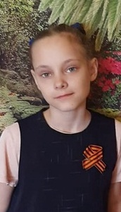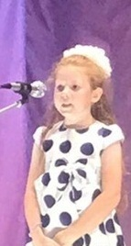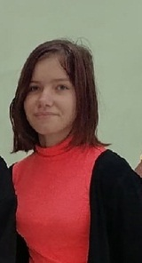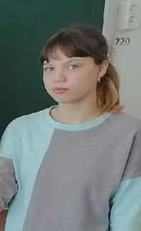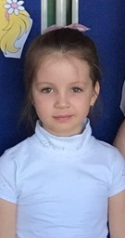



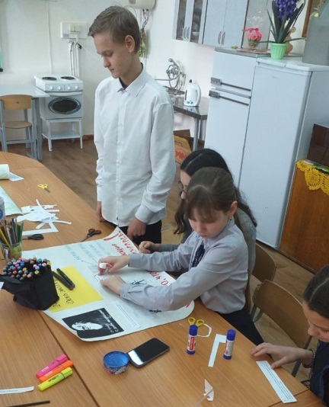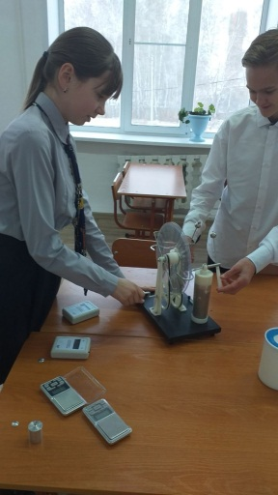24 ноября в рамках сетевого взаимодействия школ по организации деятельности Центров образования "Точка роста" между нашей школой, МКОУ Устьянской СО, МКОУ Березовской СОШ наши ребята посетили мероприятия в МКОУ Устьянской СОШ, а 3 февраля МОУ Березовскую СОШ.  
 Ребят встречали волонтеры, которые организовывали экскурсию по школам, рассказывали об их особенностях и главных достижениях.Для ребят были организованы мини лабораторные исследования по биологии, физике, химии с использованием различного оборудования, в том числе Центров «Точка роста». Ребята узнали, что современное цифровое оборудование предоставляет возможность не только провести исследование, но и получить результаты в виде таблиц, диаграмм и графиков, что облегчает обработку полученных значений.

Ребята разрабатывали собственные проекты и защищали их, отстаивая свою точку зрения и доказывая состоятельность своих гипотез.

Интересно было принимать участие в мастер-классах различной направленности, где школьники приобрели новые умения и получили сувенир на память.

Было здорово. Хотим сказать большое спасибо за организованное мероприятие.

В марте месяце мы ждем гостей на нашей территории и надеемся, что ребятам из других школ у нас понравиться.

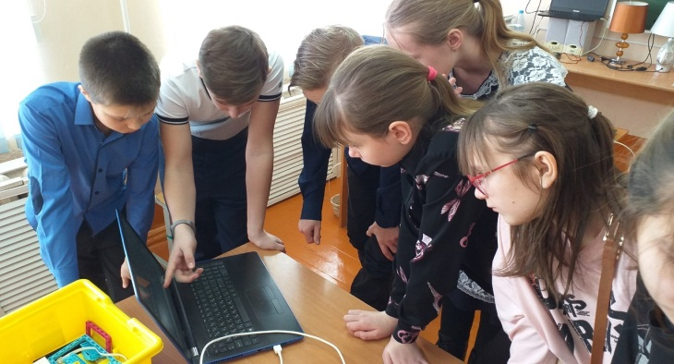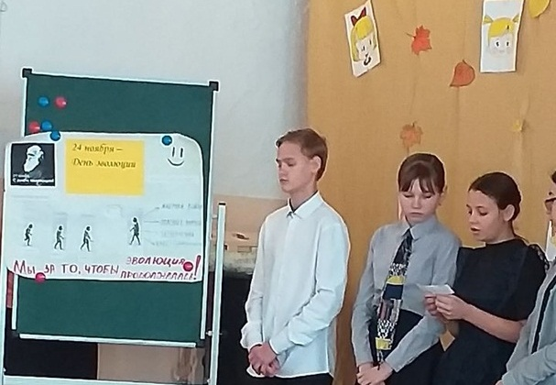

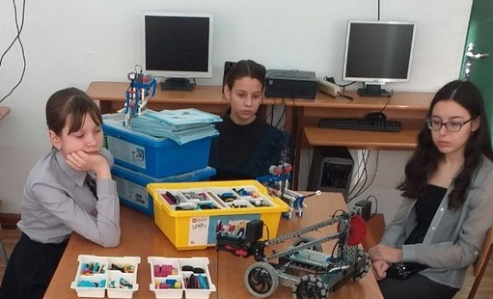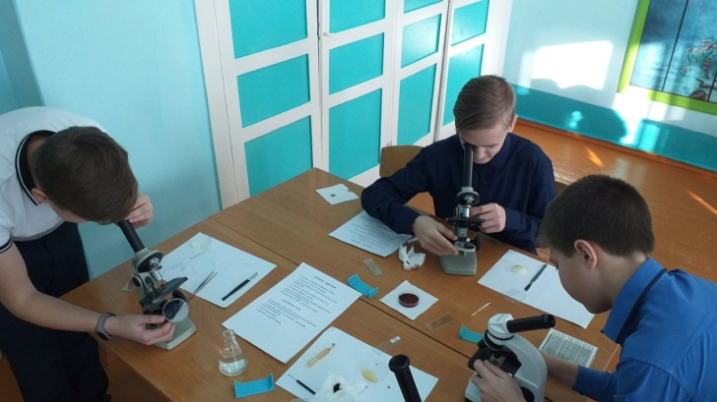

День российской науки отмечается 8 февраля. Это праздник академиков, ученых, профессоров и студентов, решивших посвятить свою жизнь научной и исследовательской деятельности. У учащихся 3 класса Новоуспенской школы занятие по внеурочной деятельности прошел под названием "День науки". Ребята познакомились с открытиями и изобретениями в годы Великой Отечественной войны. Это снаряды и лекарства, при помощи которых отбивали противника и спасали жизни солдат.Узнали кто такие ученые и чем занимаются. Ребята тоже побывали в роли ученых. Под микроскопом рассмотрели гриб пеницилл, лапку пчелы и сегмент ленточного червя. А также провели опыты с выращиванием кристаллов. Всем понравилось быть исследователями. И теперь на протяжении месяца будут наблюдать за образованием и ростом кристаллов.

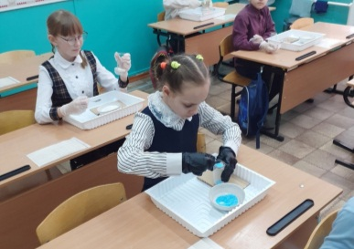 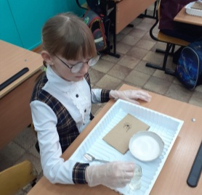 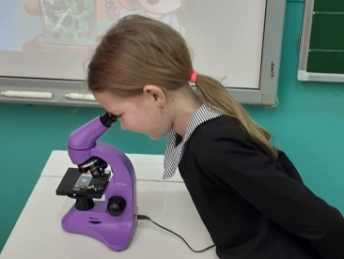

В школе в рамках дня науки прошли классные часы, на которых школьники узнали, что наша страна дала миру множество уникальных имен и научных открытий, которые сыграли большую роль в развитии человеческой цивилизации. Михаил Васильевич Ломоносов, Константин Эдуардович Циолковский, Иван Петрович Павлов, Дмитрий Иванович Менделеев и многие выдающиеся ученые, перевернувшие мир своими достижениями.  
Ребята узнали информацию, связанную с развитием российской науки, с именами русских ученых и их открытиями, активно участвовали в проведении мероприятия, проявляли эрудицию, смекалку, получали новые научные знания в доступной форме.

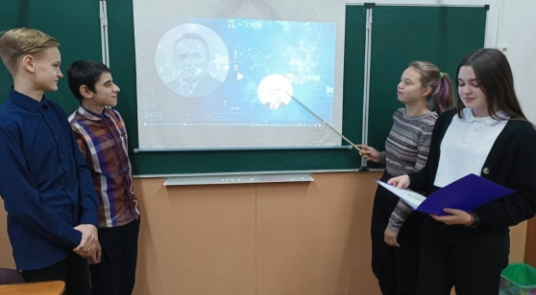 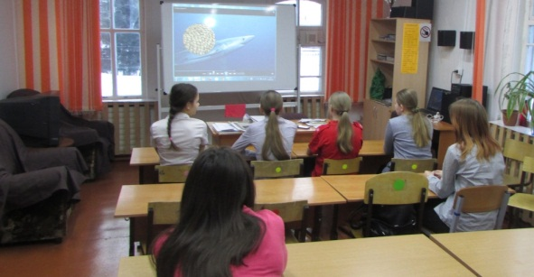

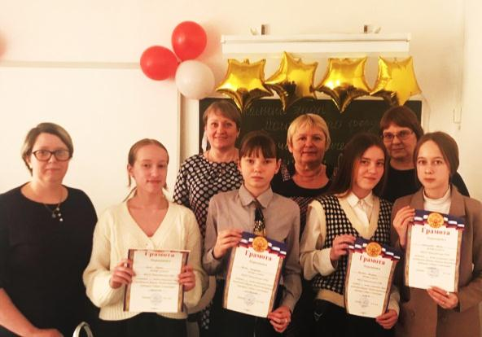15 февраля в нашей школе прошел школьный этап молодежного форума "НТПС"(Научно-технический потенциал Сибири) . В защите своих исследовательских работ приняли учащиеся 7 и 9 классов. Вначале конференции ведущий рассказал о регламенте выступлений, затем напутствующее слово было предоставлено директору школы Сима Елене Анатольевне, которая пожелала участникам успехов в защите своих работ. Затем участники представляли свои работы. С 7 класса выступали Сима Дарья с работой " Распространение гриппа с точки зрения физики" руководитель Сима Е.А. , Горнак Екатерина с работой "Средства выразительности в текстах современных песен" руководитель Романенко М.А., а с 9 класса - Паклина Валерия с работой "Помним всех поименно..." Памятники воинам Великой Отечественной войны руководитель Иванова Л.Г. , Лаптиенко Юлия с работой "Ветераны педагогического труда Новоуспенской школы" руководитель Иванова Л.Г. При подведении итогов конференции, все работы были признаны победителями. Участники были награждены грамотами. Данные работы будут направлены на дистанционный (отборочный) этап . Желаем нашим девушкам занять призовые места в районном этапе!

10 февраля в Абанском РДК прошёл муниципальный этап краевого смотра-конкурса по строевой подготовке.В райцентре собралось 36 лучших строевиков юношей и девушек с разных школ и посёлков, в том числе и команда наших учеников.Комиссии, необходимо было отобрать 6 сильнейших, которые будут представлять район в дальнейших этапах.  
Строевая подготовка воспитывает в будущем защитнике Родины чувство сплоченности, быстроты реакции и чёткого выполнения приказа командира.В итоге были определены 3 победителя среди ВПК (военно-патриотические клубы) и 3 из числа ВВПОД "Юнармия".И пусть наши ребята не стали победителями, но выступили достойно, смогли оценить свои силы и теперь знают к чему стремиться.

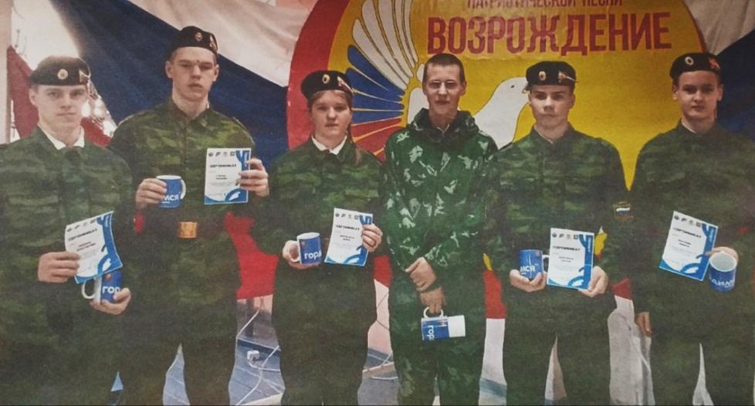

Дорогие наши мальчики, юноши. От всей души поздравляем васс 23 Февраля! Пусть здоровье никогда не подводит, успех не покидает, а жизненные силы и энергия бьют через край! Желаем везения и удачи во всех делах, оптимизма в любых жизненных ситуациях и мирного неба над головой. Пусть ваша жизнь будет наполнена яркими событиями, увлекательными приключениями, новыми открытиями и достижениями!Пусть рядом всегда будут близкие и родные люди, которые поддержат в трудную минуту! Будьте счастливы!

Юнкоры газеты

